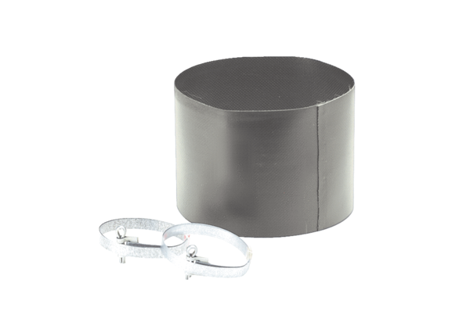Эластичная манжета ELM 28Комплект поставки: 1 штукАссортимент: C
Номер артикула: 0092.0120Изготовитель: MAICO

